Creación de Instalador
Nada mas abrir Inno aparece lo siguiente.
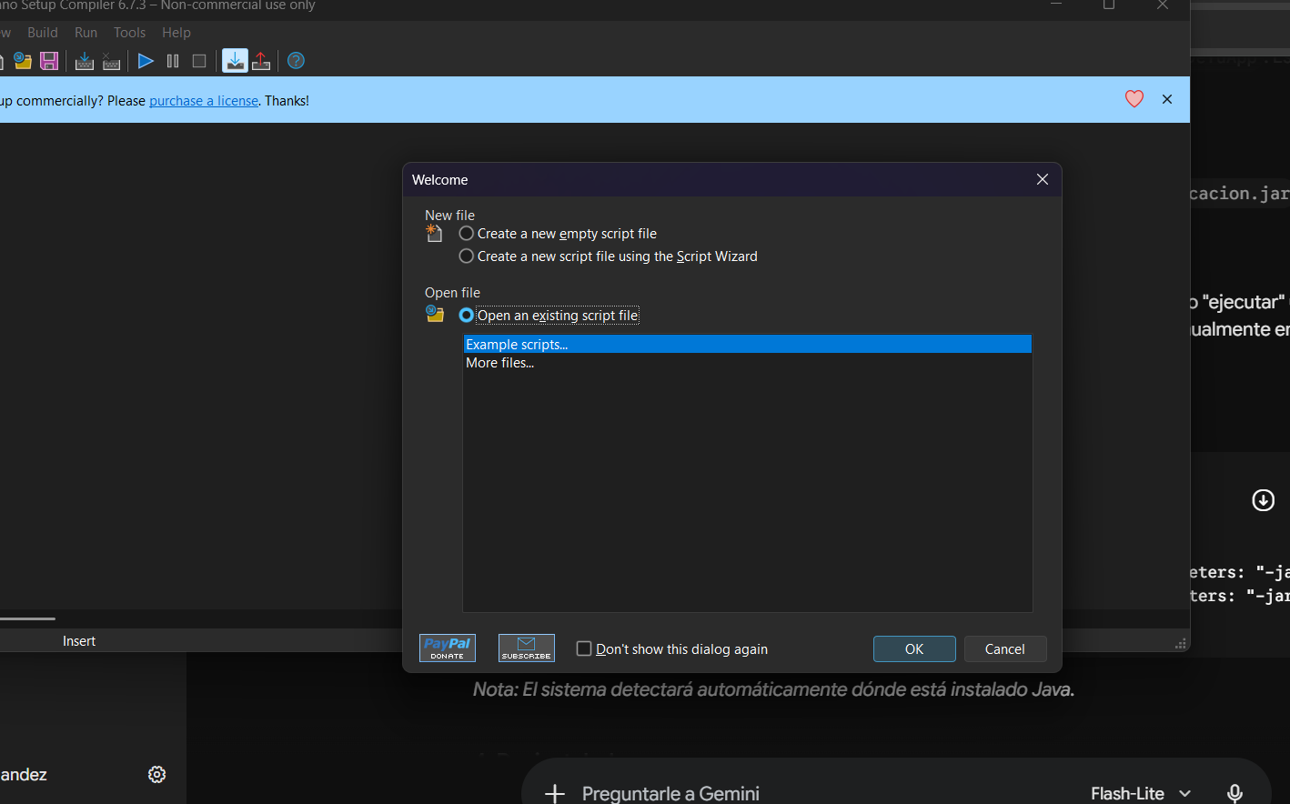

Aquí pulsamos en la segunda opción.
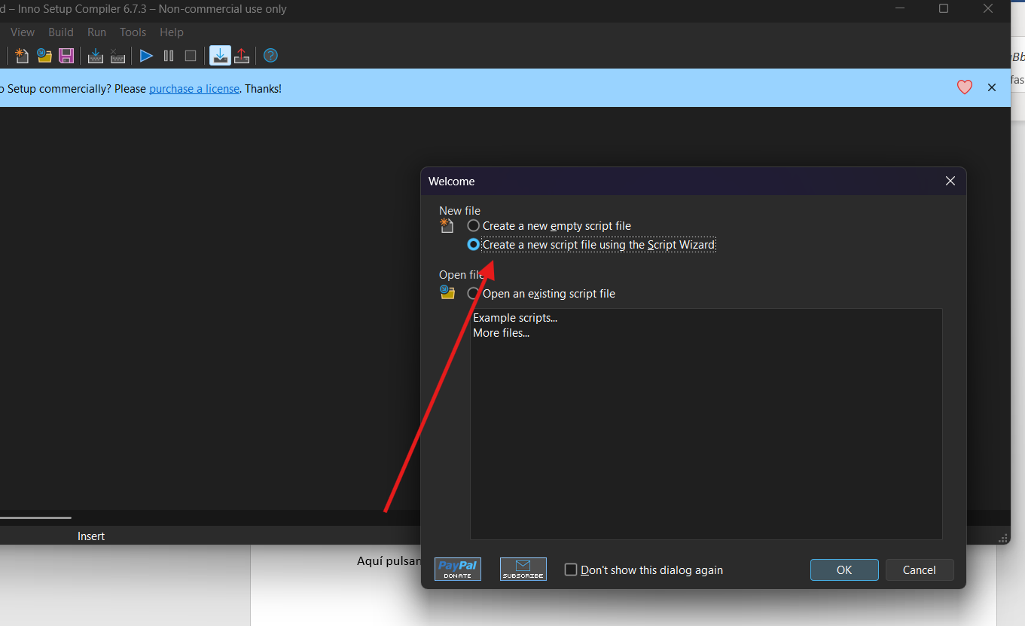

Ahora le damos a siguiente.
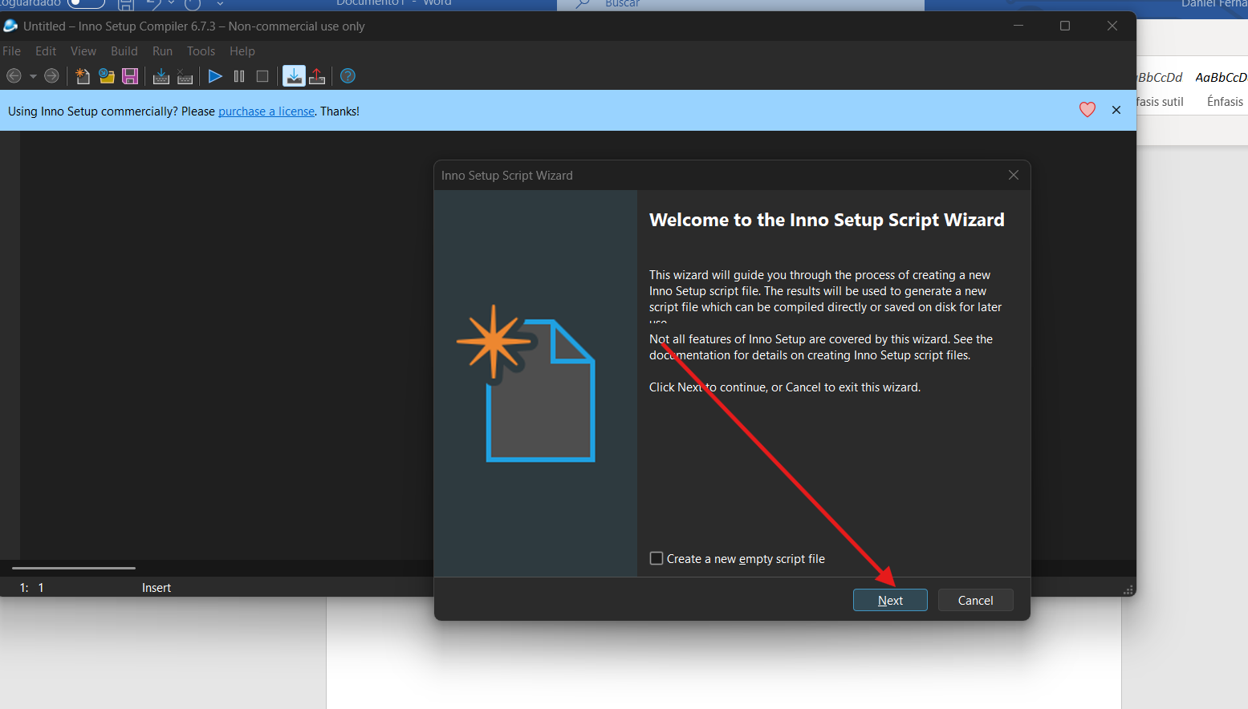

Ahora rellenamos los datos y le damos a siguiente.
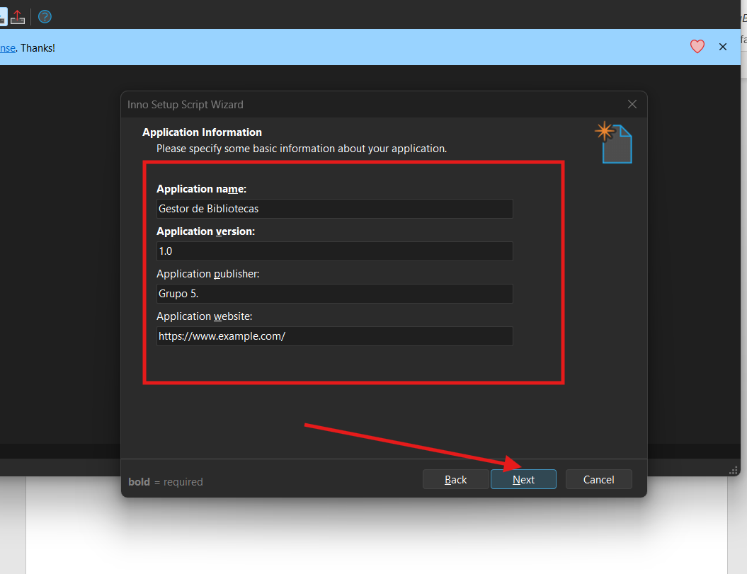

Esto lo dejamos igual.
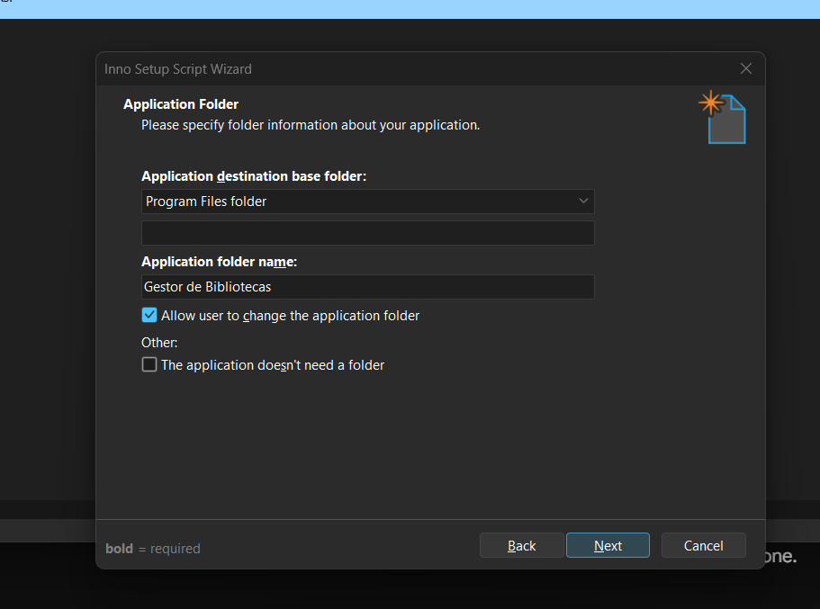

Ahora marcamos la siguiente casilla y añadimos la carpeta con todo el programa.
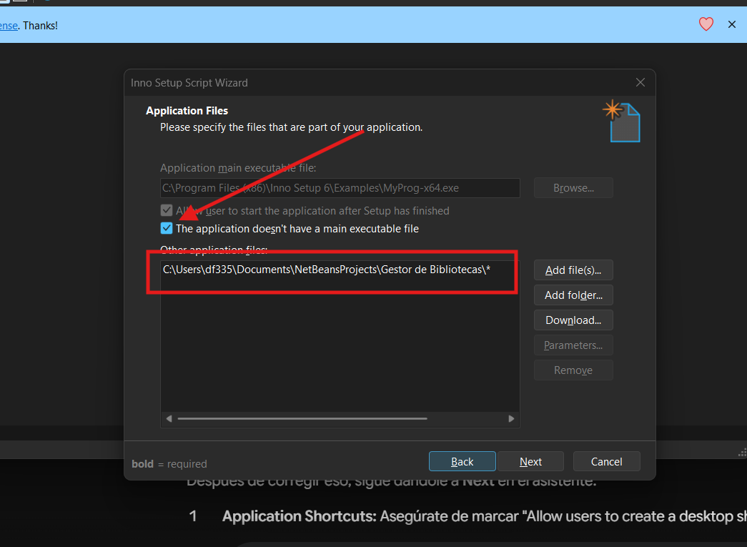

Ahora dejamos todo igual.
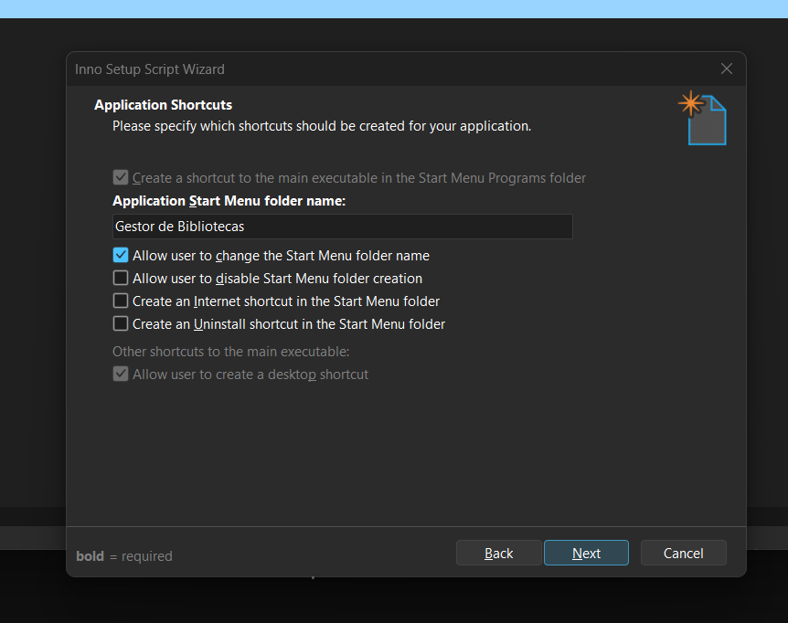

Ahora le damos a siguiente hasta llegar a finalizar. Ahora se abre la siguiente ventana.
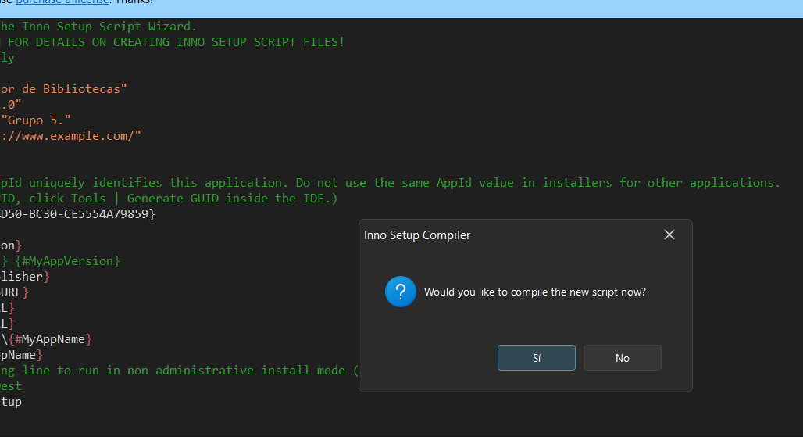

Le damos a Si. Al hacerlo, nos vuelve a pedir confirmación, le damos a Si.
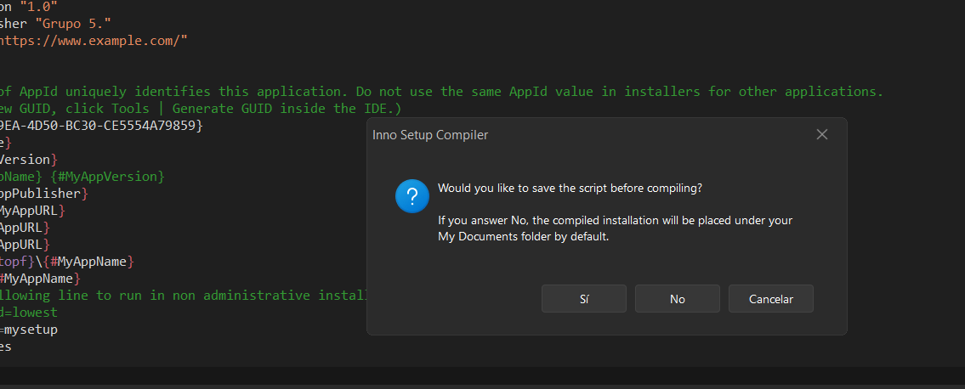

Ahora hay que poner el nombre del .iss.
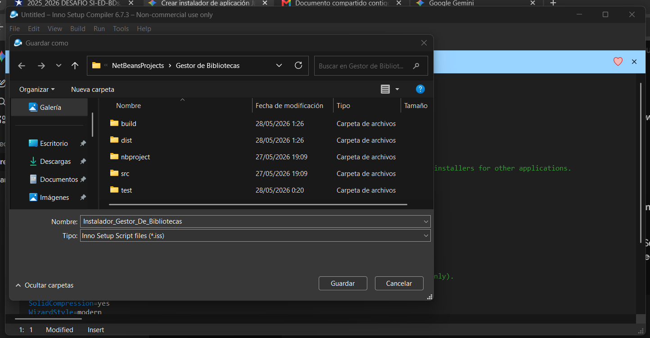

Ahora con el script creado, pulsamos F9.
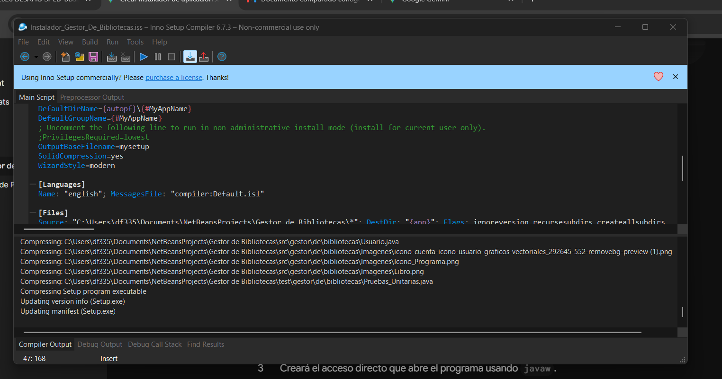

Una vez pulsado F9, se abre el instalador.
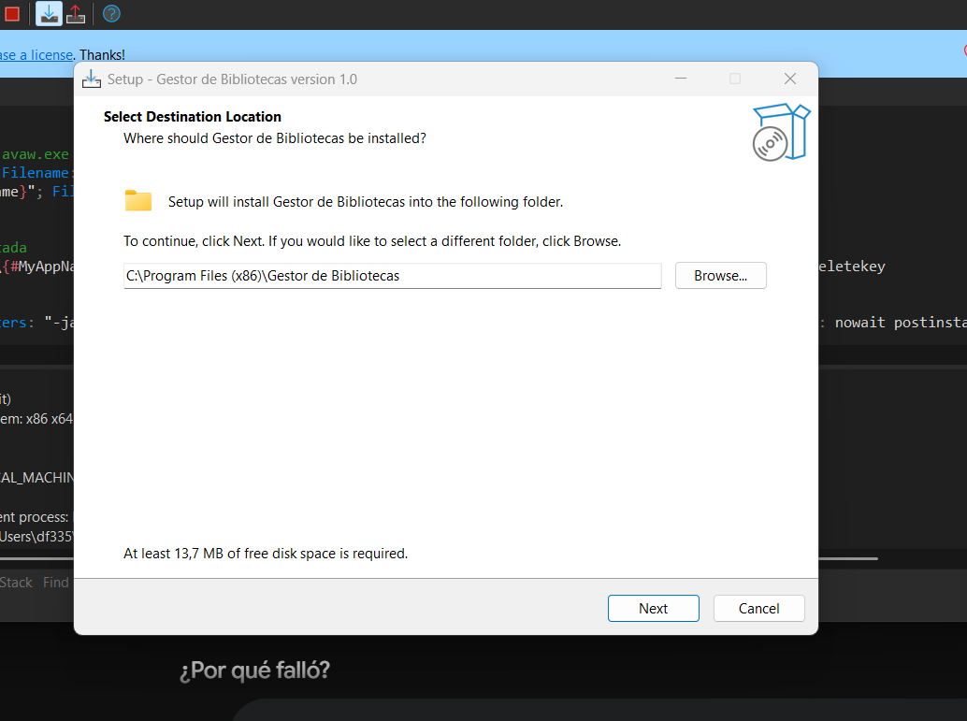

Si instalo el programa, me muestra el acceso directo en el escritorio.
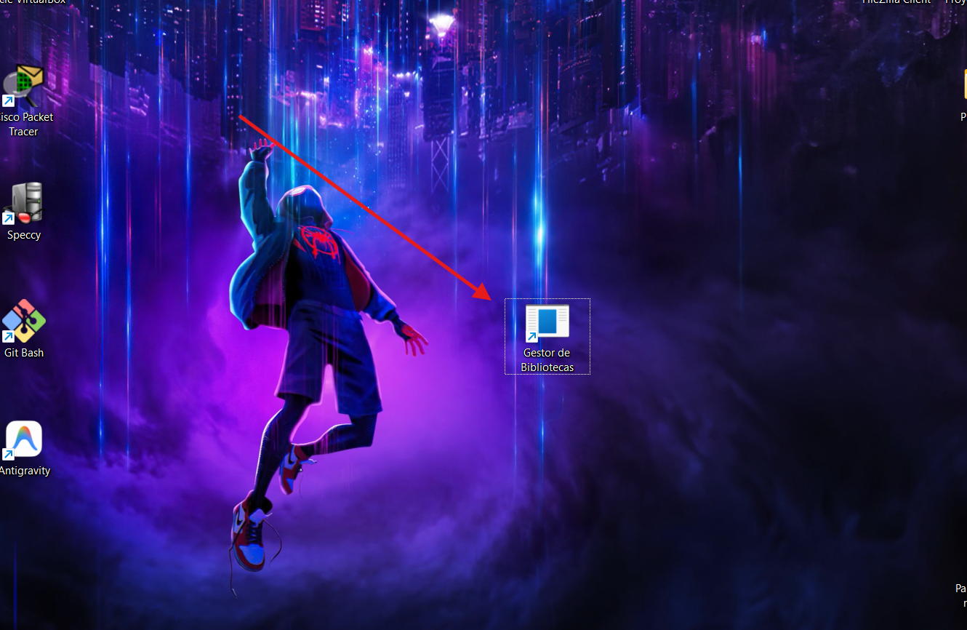

Tambien me crea en Program Files la carpeta con el programa.
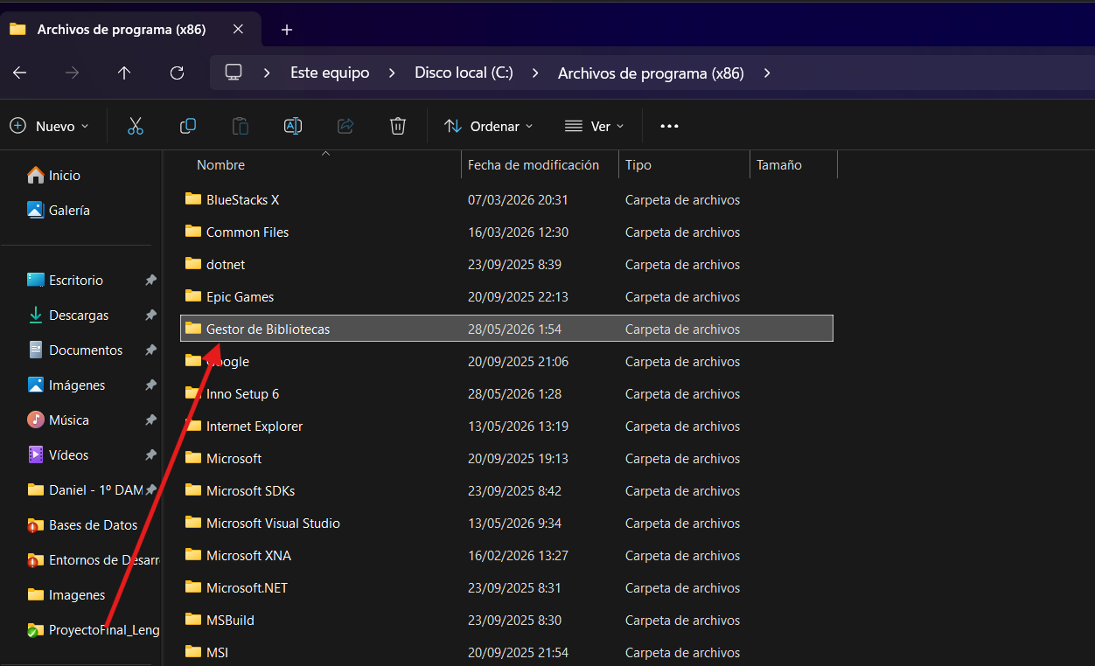

También aparece en el panel de control.
